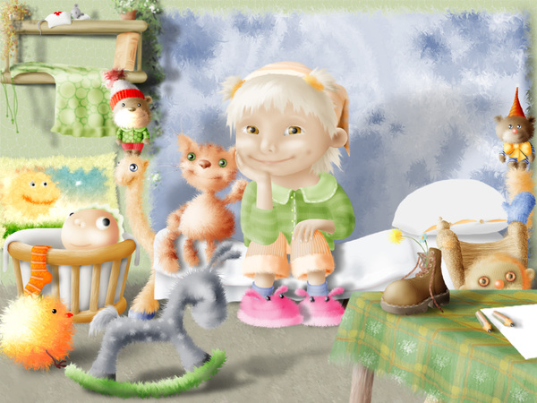
В детском саду осуществляется работа по музыкальному воспитанию дошкольников. Чтобы установить взаимосвязь детского сада и семьи, проводится знакомство одновременно с группой детей, поступивших вновь, с их родителями, обстановкой, в которой воспитывается ребенок. Для этого используются разнообразные методы, а именно наблюдения, индивидуальные беседы, выборочные посещения семей, анкетный опрос. Выявляется, что одна группа родителей интересуется вопросами музыкального воспитания, но испытывает определенные трудности, другая – большое внимание уделяет созданию материальных условий, а целенаправленность отсутствует, третья не учитывает возрастные возможности.
Есть семьи, которые по разным причинам не занимаются музыкальным воспитанием детей. Задача педагога вооружать родителей знаниями о значении музыки в воспитании и развитии детей. Родители на консультациях получают общие знания основ музыкального воспитания и развития ребенка, а на собраниях знакомятся с возрастными особенностями, уровнем развития и задачами воспитания на данном этапе. Родители как бы переходят из группы в группу вместе со своими детьми. На консультациях, в личных беседах, в доступной форме рассказываем о том, какое значение имеет музыкальное искусство в умственном, нравственном, эстетическом и физическом воспитании детей.
Слушание музыки дома убеждает родителей в том, что необходим уголок для ребенка, где бы он мог играть и заниматься. Ненавязчиво даются советы, как лучше наладить быт, как устроить уголок, создать домашнюю фонотеку, какие покупать музыкальные игрушки, инструменты и как преподнести их ребенку. Отмечается, какое значение для развития детей имеют телепередачи, проводится разъяснение, как надо их слушать и смотреть, какие детские спектакли, музыкальные фильмы доступны для восприятия ребенка дошкольного возраста. Приходится говорить о том, какое влияние оказывает музыка на моральные качества и принципы поведения человека, что воздействие музыки подчас бывает более сильным, чем другие средства воспитания. В процессе работы выясняется, что многих родителей интересует, что такое музыкальные способности, есть ли они у ребенка, как он занимается, надо ли учит музыке.
Родители узнают о влиянии музыки на физическое развитие детей и о музыкально – ритмических движениях как одном из видов деятельности. Каждое собрание, консультация, индивидуальная беседа требует тщательной подготовки. Определяется содержание выступления, формы работы с семьей, затем подбираются примеры из занятий, литературных источников, оформляется наглядные пособия, разрабатывается рекомендации. Весь материал утверждается заведующей и старшим воспитателем детского сада. Чтобы за короткий срок дать наибольшую информацию родителям, используется разнообразные формы, работа строится на конкретном материале. В разных видах занятий с родителями используется литература, магнитофонные записи, проводится концерты детского творчества, организуются целевые экскурсии по детскому саду, проводим практические занятия, викторины, конкурсы. Родители помогают оформлять зал, готовят костюмы, выступают с рассказами о своей профессии, о службе в Армии, вместе с детьми поют знакомые песни, танцуют, играют.
А как проводятся праздники дома? Чтобы выяснить, какое участие принимает ребенок в семейных праздниках, предлагается родителям старшей и подготовительной групп вопросы: какие праздники вы проводите вместе с детьми? Устраиваются ли концерты? Кто является их организатором? Какие трудности испытывают родители при организации праздника? Оказывается, что многие семь проводят праздники вместе с детьми, привлекают их к уборке квартиры, сервировке стола. Кульминацией праздника является концерт, который в каждой семье устраивается по-разному. Анализ ответов помогает выявить положительный опыт проведения праздников в семье, выясняется особенности их организации, определяются главные трудности. Учитывая пожелания родителей, рекомендуются сценарии праздников для дома, материал которых не требует большой подготовки и сложных атрибутов, а программа состоит из песен, плясок, стихов и игр, пользующихся успехом у детей. Хорошим дополнением к проводимой работе служат тематические выставки в уголке для родителей, так как информация в них дается очень кратко, конкретно и наглядно, работать можно в течение продолжительного времени.
Проводимая работа позволяет значительно повысить активность родителей в вопросах музыкального воспитания. Они проявляют интерес к тому, каковы успехи ребенка в детском саду, как организовать его досуг дома, использовать с этой целью технические средства. Совместно с семьей удается сформировать устойчивый интерес к музыкальной деятельности у большинства детей, повышается уровень музыкального развития. Сложившаяся система работы создает предпосылки для дальнейшего совершенствования музыкального воспитания детей.

